Atitit 技能与财务广博发展的例子 不要太特化 精深

## 老虎和猫，最好当猫

## 顶级掠食者总是无法在灭绝事件中幸存下来：它们太特化，太适应某种具体

　“进化的死胡同”的另一个经典案例是刀嘴蜂鸟（Ensifera ensifera），它们以管状花的花蜜为食，嘴越长越容易吃到花蜜；而管状花长得越深越能让刀嘴蜂鸟凑近它，接触更多的花粉。结果刀嘴蜂鸟的嘴比全身都长，除了花蜜什么都不能吃了；管状花也长得太长太深，不能有别的授粉者了。

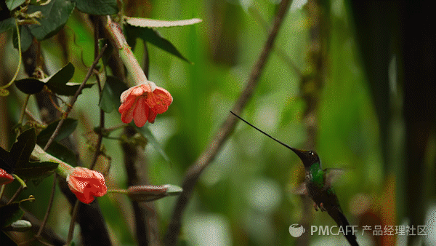

　　刀嘴蜂鸟的

　　GIF，手机端需点开

　　?所以不难理解，为什么顶级掠食者总是无法在灭绝事件中幸存下来：它们太特化，太适应某种具体的生态位，一旦环境突变让大型猎物减少，它们就只有死路一条。甚至当更加强大的竞争对手出现，顶级掠食者也不能撤退到更低的营养级上，因为更小的猎物根本无法果腹。

## “万金油”的生存策略更有效。

多数六齿河马的上、下颌各有6颗门齿，这是比较原始的形态（普通河马类的上下颌各有4颗门齿）。它们的体型比现代河马小，脑袋、身躯和四肢都显得“苗条”，虽能游泳，但更擅长在陆地上活动。今天西非雨林中的倭河马，就可能与六齿河马有比较近的亲缘关系，它们就不怎么经常下水。

水栖的普通河马类，则朝大型化方向发展，在距今数十万年前的更新世冰河时代达到顶峰，出现了体长4.3米以上，重达4~7吨的“惧河马”和“古河马”！这两种史前巨型河马，甚至比现代河马更适合水栖生活，比如眼窝的位置更高，双颌能张开更大的角度。

然而到距今1万多年前的冰河时代末期，却是既不那么依赖水栖，又不太上陆的现代河马取得了胜利，占据了非洲东部、南部的大片地区。淡水环境毕竟远不如海洋那么稳定，尤其是在气候变动剧烈的冰河时代，非洲除了西非雨林比较稳定，大部分地区总是时而干旱，时而潮湿，极端气候频发，“万金油”的生存策略更有效。如果淡水中的河马选择像鲸一样完全水栖，估计早就在干涸的水塘里死翘翘了。